# xHLA操作步骤

# 1.软件安装

### 1）安装包管理

使用bioconda包管理系统，免去配置烦恼，一个命令解决软件问题。打开终端，linux(ubuntu) 64位系统安装命令为：

wget https://repo.continuum.io/miniconda/Miniconda3-latest-Linux-x86_64.sh

bash Miniconda3-latest-Linux-x86_64.sh

source ~/.zshrc

conda config --add channels <https://nanomirrors.tuna.tsinghua.edu.cn/anaconda/cloud/bioconda/>

conda config --add channels https://mirrors.tuna.tsinghua.edu.cn/anaconda/pkgs/free/

conda config --set show_channel_urls yes

#添加清华镜像源，安装速度更快。

过程中根据提示回车确认。

### 2）bwa软件安装

conda install bwa

conda install fastqc

3)docker安装

sudo apt-get install docker

docker pull humanlongevity/hla

#获取xHLA算法的docker

## 2.数据处理

### 1）FastQC质控

切换到测序文件所在目录，

fastqc hla.fastq

### 2）bwa建立索引和比对

bwa index ../reference/hg38.fa #建立索引

这里文章里（全外显子测序数据）说是hg38（without alt contigs）应该是去掉hg38里带alt的序列。

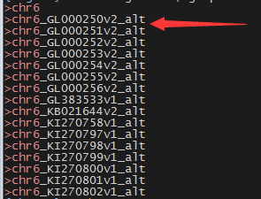

对于pcr产物的测序，由于只有6号染色体的那一部分，所以其实只用6号染色体做索引就可以了。

bwa mem ../reference/hg38.fa /home/biolinux/Downloads/HLA.fastq > hla.sam #然后比对

### 3）samtools格式转换、排序和索引

samtools view -S hla.sam -b > hla.bam #格式转换

samtools sort hla.bam hla_sorted.bam # 排序

samtools index hla_sorted.bam # 索引

### 4)xhla算法比对

docker run -v `pwd`:`pwd` -w `pwd` humanlongevity/hla --sample_id test --input_bam_path hla.bam --output_path test

## 3.步骤总结

把以上步骤中第次分析都要做的步骤(即除了软件安装、参考序列建立索引步骤)串联成一个脚本，这样就不用每次一个个命令输入。可以在一次配置完系统环境之后使用脚本自动化运行，直接得出结果。

即xHLA.sh文件，使用时只需要输入：

bash xHLA.sh

就可以了。